PROPOSIÇÕES 03 – Vereador João Pedro Pazuch
INDICAÇÃO – 004/2023

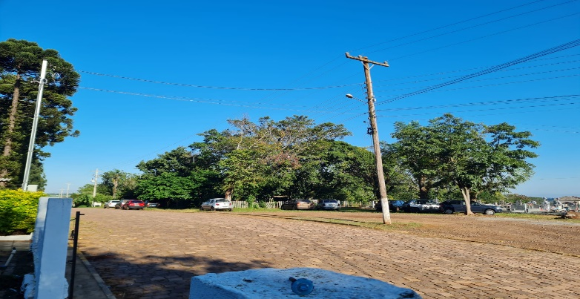
Indico ao Excelentíssimo Senhor Prefeito Municipal, em conjunto com a Secretaria Municipal de Obras, que sejam colocadas lâmpadas de led no entorno do Centro da Comunidade do Pinhal.

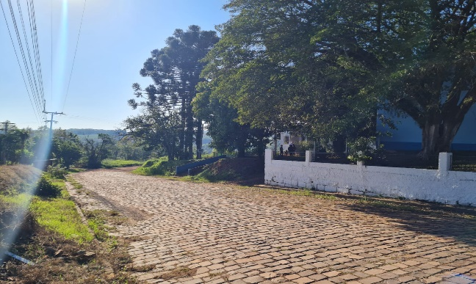

MENSAGEM JUSTIFICATIVA:

Senhor Presidente:
Senhores Vereadores:

O local precisa de iluminação e iluminação de qualidade, logo indico a colocação de lâmpadas de led que tem uma melhor iluminação e durabilidade, o local tem sido vítima de furtos constantes a iluminação trará mais segurança a comunidade e irá coibir os furtos frequentes inclusive a comunidade já teve que fazer investimentos colocando câmeras junto ao cemitério e necrotério, com a iluminação de led a administração pública ajudará a coibir esses delitos recorrentes.

Atenciosamente,

Bom Retiro do Sul, 23 de maio de 2023.
